EasyCourse
可行性分析报告
Version 1.0

By:
ChicCode
2012-11

小组成员:
黄伟岳
朱元飞
甄晓磊
白羽萌

文档语言:
简体中文

修订历史
Date | Version | Description | Author
2012-11-13 | <0.1 > | 完成原始版报告 | 白羽萌
2012-11-15 | <1.0> | 对原始版进行修订，完成第一版报告 | 黄伟岳

关键词
课程交流
社交性
日程管理

摘要
本项目主要希望解决大学生课堂外交流的问题。重点放在社交性方面，可以使上同一门课程的同学能够进行有效交流。用户可以在本网站使用交流课程内容，发布课程信息，创建小组，小组交流，设定日程等功能。

目录
1. 简介 4
2. 预测 4
2.1 设计要求 4
2.2 特性 6
2.3 条件、假设和限制 6
2.4 可行性分析途径 6
2.5 评价标准 7
3. 系统剖析 7
3.1 工作流和数据流 7
3.2 工作负荷 7
3.3 人员 7
3.4 设备 8
3.5 限制 8
4. 可用解决方案 8
5. 盈亏分析 8
5.1 开销 8
5.1.1 基础设施成本 8
5.1.2 其他一次性投资成本 9
5.1.3 非一次性投资成本 9
5.2 收益 9
5.2.1 直接收益 9
5.2.2 潜在收益 9
6. Other Social Factors 9
6.1 法律因素 9
6.2 市场因素 9
7. Conclusion 10

简介
本项目主要希望解决大学生课堂外交流的问题。重点放在社交性方面，可以使上同一门课程的同学能够进行有效交流。用户可以在本网站使用交流课程内容，发布课程信息，创建小组，小组交流，设定日程等功能。

预测

设计要求
EasyCourse是一个在用户提供的课程信息的基础之上，通过比对，让用户与选择了相同课程的学生进行交流的工具。

- 功能需求
用户需要能够通过课程名称、课程代码、课程时间等公共信息或者姓名、学院、联系方式等私人信息找到需要寻找的同学。

用户需要能够成立和加入讨论组对感兴趣的课程或话题进行交流。

用户需要在讨论组内能够发布和获取课程相关资源。

用户可以要求服务端根据用户的课程信息对用户的课程进行短信或邮件提醒。

- 非功能需求
站点或移动应用的界面需要做到美观简单。

使用方法应当尽量傻瓜化，适应绝大多数人。

用户信息应当隐蔽并加密存放，一定要避免泄露，保证用户隐私的安全。

- 接口
对于用户的课程信息采用网页信息抓取的方式获取。

短信通知借用Google Calendar服务，
利用Google提供的接口实现。
需要用户拥有Google Account。

邮件服务方案待定。

- 工作流程
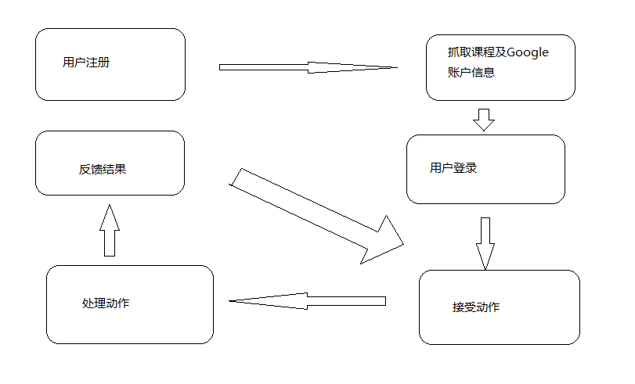

- 勘误流程
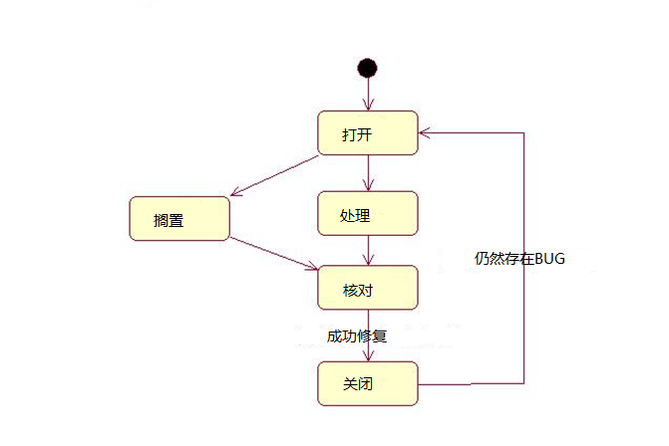

- 数据流
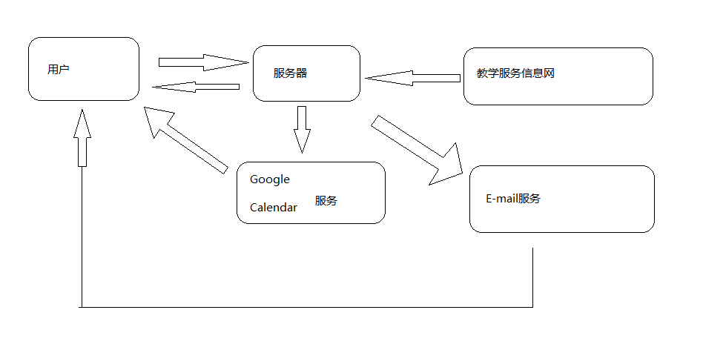

- 截止
整个项目需要在本学期第16周以前完成

特性
- 能帮助用户快速找到同一门课程的同学。
- 既能一对多分享也能点对点交流，帮助用户交朋友。
- 无需安装客户端，易于使用和部署。
- 跨平台，兼顾移动设备。
- 能够通过SMS服务进行课程提醒。

条件、假设和限制
- 最低容纳用户数量：2000
- 服务周期：6个月
- 开发/运行环境以及硬件/软件条件
私人便携式电脑（配备WAMP或LAMP开发环境）
互联网运营商提供的虚拟主机(Unix平台)
- 互联网信息资源和成功案例。

可行性分析途径
- 客户调查
- 专家咨询
- 考察市场同类及相关产品

评价标准
系统或函数支持的功能

开发时间成本

系统的可用性

系统剖析

工作流和数据流
我们更习惯于人工处理BUG，工作流程如下 :

发现并报告一个BUG

将BUG记录到日志中

项目经理接手错误处理并分配工作给程序员

程序员解决BUG

请注意，在这个工作流程中，并不是所有的错误将被清楚地定义，因为它是一项复杂的工作，超出项目经理的能力。

工作负荷
所有的作业都是人工完成的，而员工的人数是有限的，所以时间、资源和劳动力都是紧缺的。

人员
由四位小组成员协同维护BUG管理系统及日志文件。

设备
云端虚拟主机可以保存工作，程序员可以通过便携式电脑访问虚拟主机来共同更新和维护项目。

限制
  - 应答机错误尚不明确
  - 没有统计数据可以表明管理错误
  - 无法及时更新BUG状态

可用解决方案
我们采用Apache+PHP+MySQL来开发这个系统，细节如下:
- 体系结构: 浏览器/www/服务器
- 数据库：MySQL
- 应用框架：ThinkPHP
- 开发工具：EditPlus,Sublime Text
- 服务器操作系统：Linux
- 开发者操作系统：Windows、Ubuntu、OS X
- 用户操作系统：Windows、Linux、OS X、iOS、Android、MTK

盈亏分析

5.1 开销

基础设施成本
a) 硬件: 2PC、2Mac

b) 软件: Apache(Unix) Virtual Host
Windows 7
Ubuntu Desktop
PHP
MySQL
EditPlus
Sublime Text
c) 设备:
基础网络设施
防火墙

其他一次性投资成本
      - 需求研究及设计研究
      - 策划成本
      - 培训成本

非一次性投资成本
      - 无差别人类劳动
      - 时间成本

收益

直接收益
完成课程设计要求，获得成绩分数。

潜在收益
      - 用户、市场
      - 技能提升
      - 自我实现
      - 项目后续拓展潜力

其他社会因素

法律因素
因没有合法批准文号，网站会在课程设计结束之后停止服务或只在校内服务。日后如有条件，可以申请批准向校内学生提供正式服务。

市场因素
假使存在更符合市场要求的同类产品，我们一定本着尊重的态度做出让步，改进系统或辗转其他市场。

结论
本方案可行，我们不但可以并且应该立即投入项目开发了。

